Муниципальное дошкольное образовательное учреждение

«Детский сад № 104 «Звоночек» г. Волжского Волгоградской области»
(МДОУ д/с № 104)

Сценарий мероприятия для подготовительных групп
Тема: "У солдата выходной", посвященного 23 февраля
Составили и провели: муз.руководитель Болгарева И.В.,
инструктор по ФИЗО Зайцева Н.Н.

Дата проведения: 20.02.2020
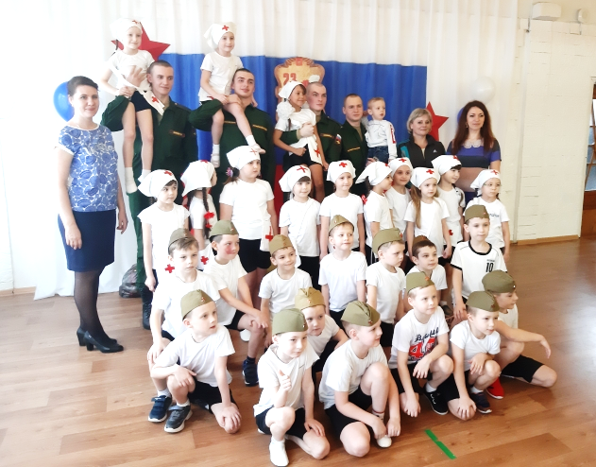

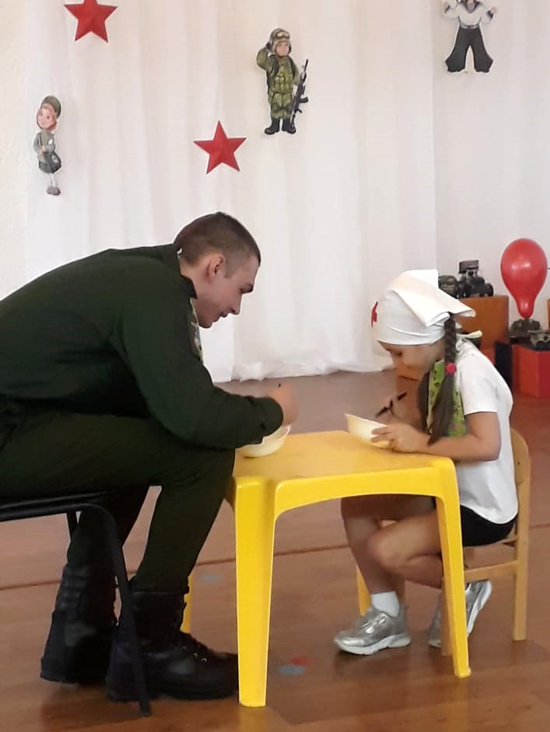

Под песню "У солдата выходной" дети колонной входят в зал и
выполняют перестроение

Вед.: В февральский день, морозный день
Все праздник отмечают.
Девчонки в этот славный день
Мальчишек поздравляют!
Здравствуйте ребята! Здравствуйте дорогие гости! Ребята, наступает праздник -
23 ФЕВРАЛЯ – День защитника Отечества. Солдаты и командиры охраняют нашу
мирную жизнь! Лёгкой их службу не назовёшь. Надо быть сильным, чтобы не
устать, смелым чтобы не испугаться и умелым, чтобы знать как с оружием
обращаться. Ну а пока вы ходите в детский сад, мы будем играть, мечтать, дружить,
спортом заниматься.

Монтаж:
1. Чудесный праздник в феврале 2. На суше, в небе, на морях
Страна моя встречает И даже под водою,
Она защитников своих Солдаты мир наш берегут
Сердечно поздравляет! Для нас, мой друг, с тобою.
3. Когда я вырасту большим, 4. Чтоб под солнцем мирным жили мы с тобой
Где б не служил повсюду Армия родная бережет покой.
Свою Отчизну защищать, Самолёты в небе, в море корабли,
И я надёжно буду! Стерегут границы всей нашей земли!
5. День нашей армии сегодня,
Сильней её на свете нет!
Привет защитникам народа,
Российской армии - привет!

Песня "Наша Армия сильна"
Дети садятся на стульчики

Вед.: А теперь, ребята, давайте познакомимся с нашими гостями.
Каждый солдат встаёт, называет своё имя, фамилию и город откуда приехал.
Давайте попросим наших гостей рассказать чем они занимаются в армии, каков их
распорядок дня, попросим показать как утром они делают утреннюю зарядку).
Солдаты показывают основы строевой подготовки
Вед.: Какие вы молодцы, дорогие солдаты! А вы знаете, наши ребята тоже делают по
утрам зарядку и они сейчас они вам это покажут.

Ритмическая гимнастика "Делайте зарядку"

Вед.: А теперь расскажите нам, пожалуйста, чем же вы занимаетесь после утренней
зарядки?
Солдаты: После зарядки мы все идём в столовую на завтрак и кушаем солдатскую кашу!
Вед.: Представляете, ребята, так же как и у нас в детском саду! Мы по утрам после
зарядки всегда едим кашу, чтобы быть сильными и здоровыми.

Конкурс «Солдатская каша»

Вед.: А сейчас, уважаемые гости, наши дети докажут, что стремятся стать достойной
сменой российским воинам, и что когда придёт их время, они смогут достойно
служить в любых родах войск нашей армии.
Военная машина – не трактор, не такси,
Автомобилист отважный секретный груз вези.
В составе экипажа, водитель высший класс,
Любому рулевому он в схватке фору даст.

Эстафета «Военный водитель» (6 конусов, 2 руля)
По команде первые участники бегут змейкой между тремя конусами, в руках держат руль, оббегают флажок на стойке, возвращаются обратно по прямой, передавая руль следующему участнику. Выигрывает команда, которая первая закончит дистанцию.
Вед.: Вам скажу без лицемерия
Мне по нраву артиллерия!
Там ребята хоть куда –
Цель найдут они всегда!

Эстафета «Артиллеристы»
(2 конуса, 2 корзины, 2 обруча, "снежков" по количеству детей)
По команде первые участники бегут по прямой до конуса берут мяч и кидают его в корзину, которую на определённом расстоянии от участников держат солдаты. Обратно бег по прямой, передавая эстафету хлопком руки по ладони следующего участника. Выигрывает команда, которая первая закончит дистанцию.

Вед.: А теперь я предлагаю и участникам, и гостям посмотреть замечательный танец,
который приготовили дети нашего детского сада.

Танец "Салют"
Вед.: Слава нашим сапёрным войскам,
Героизм не подвластен векам,
Каждый день, каждый миг, каждый час,
Вы, как прежде спасаете нас.
Эстафета «Отважные сапёры» (2 «мины» пластиковые бутылки )
Первые участники бегут по прямой до «мины», откручивают крышку и бегут обратно, передавая её следующему участнику. Следующие участники закручивают крышку. Эстафету передают хлопком руки.
Вед.: Военный госпиталь, больные
В тоске проводят вечера,
Их далеко края родные,
И лишь дежурит медсестра.
Эстафета «Военная медсестра» (для девочек)
Девочки занимают места на линии старта, у каждой в руках «бинт». Папы сидят на стульчиках на противоположной стороне. По команде первые девочки бегут до солдата и делают перевязку. Обратно бег по прямой, передавая эстафету хлопком руки по ладони следующего участника. Выигрывает команда, которая первая закончит дистанцию.

Эстафета "Вынеси бойца с поля боя"
Музыкальная игра "Кто быстрее сядет на коня"
(пилотки и детские стульчики)
Вед.: А теперь берёмся за канат,
Кто сильнее из ребят?
Тот, кто перетянет,
Самым сильным станет!

Эстафета «Перетягивание каната»
Сначала соревнуются мальчики, а затем два солдата стараются перетянуть канат у команды девочек.
Вед.: Молодцы, ребята, молодцы наши гости, все очень весёлые, задорные, у всех отличное настроение!!!
Монтаж:
1. Пусть пулеметы не строчат, 2. Мир - самое главное слово на свете!
И пушки грозные молчат. Мир очень нужен нашей планете!
Пусть в небе не клубится дым, Мир нужен взрослым,
И небо будет голубым! Мир нужен детям,
Пусть бомбовозы по нему Мир нужен всем на планете!
Не возят бомбы ни к кому!
3. Мы хотим, чтоб птицы пели, 4. Чтоб у всех мечты сбывались,
Чтоб весной ручьи звенели, Чтобы все вокруг смеялись,
Чтобы солнце землю грело, Чтобы детям снились сны,
Чтоб берёзка зеленела. Чтобы не было войны!
Вед.: Вот и подошёл к концу наш праздник!
За Родину спокойны мы - растут защитники страны! Все ребята хорошо справились
с заданиями. Все старались не подвести товарищей и показали образец мужества и
отваги. А помогала ребятам во всех испытаниях крепкая дружба.

Танец с флажками "Россия"
Песня "Защитники Отечества"

